Cambio de lenguaje de Windows 10

1.- Presionar la tecla WINDOWS y seleccionar el icono de configuración.
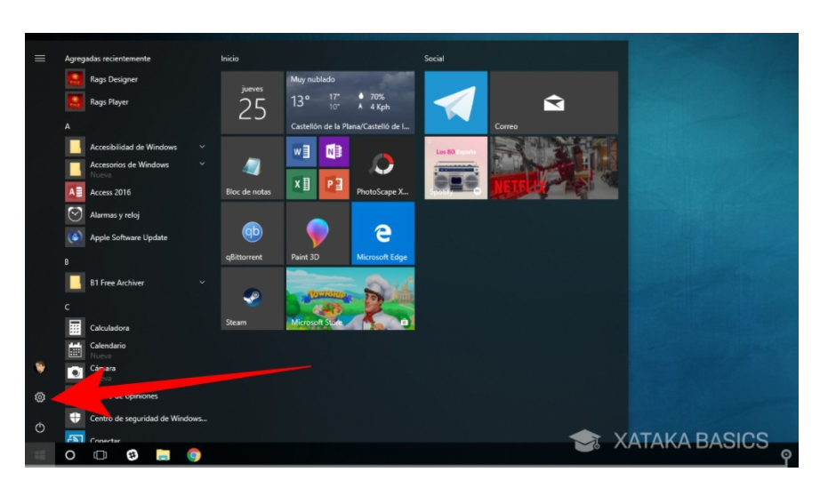

2.- Nos mostrara el siguiente menú, seleccionamos la opción mostrada Time & Language
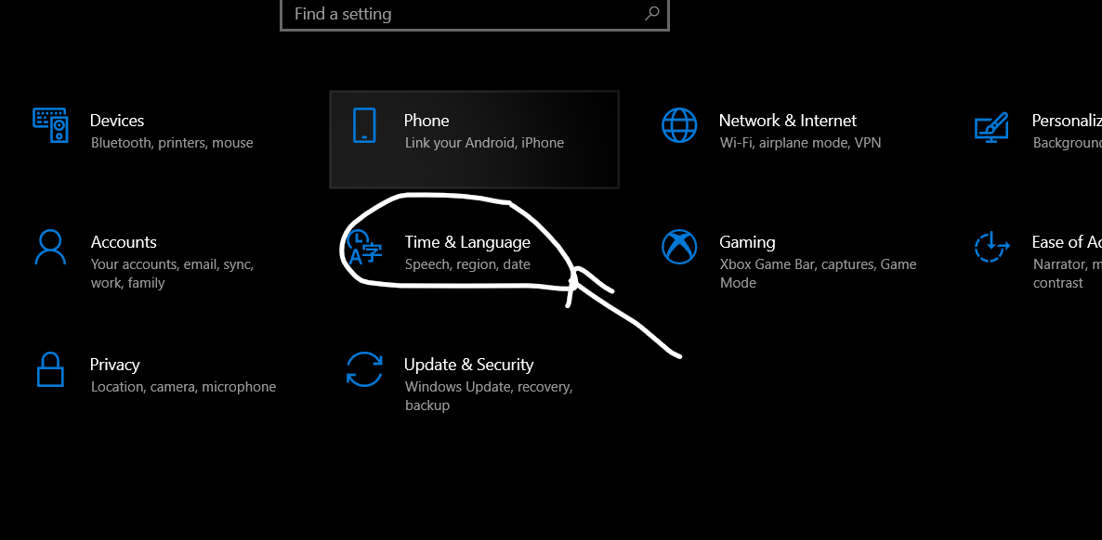

3.- Seleccionamos la opción LANGUAGE
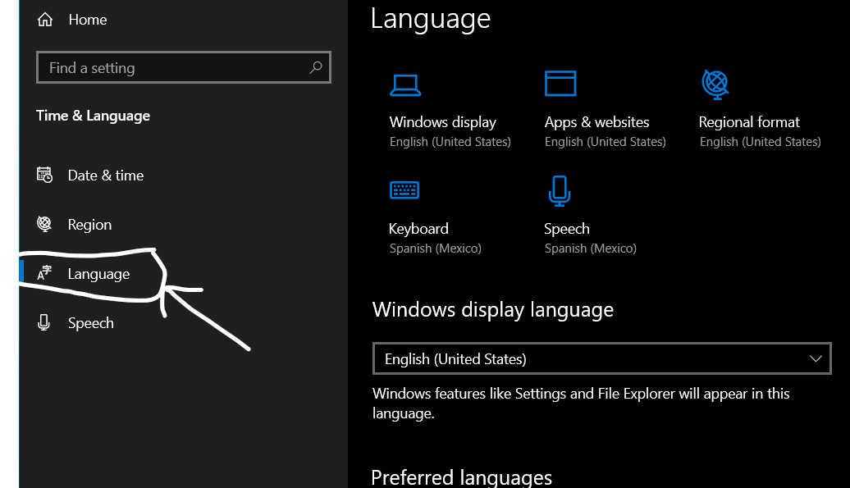
4.- De lado derecho se muestra el siguiente menú, seleccionamos la opción add a language

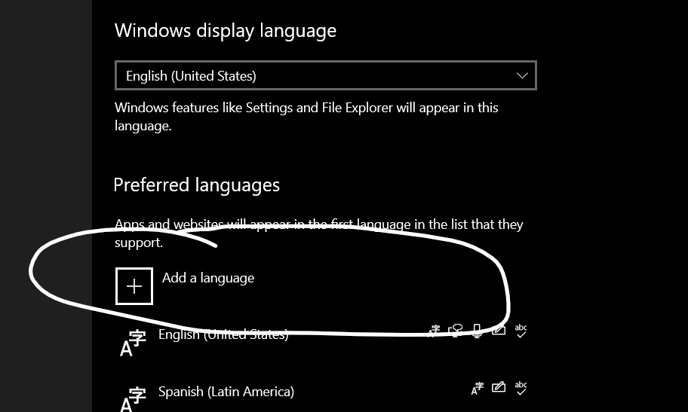

5.- En la barra de búsqueda escribimos MEXICO y descargamos el paquete de lenguaje, esperamos a que se descargué, dependemos de la red así que tiene que ser estable
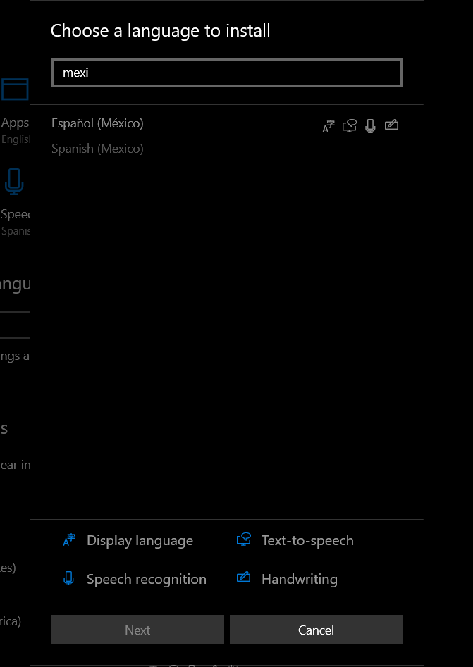
6.- Una vez descargado deberá en el menú del lado derecho, seleccionar la flecha que marca hacia arriba
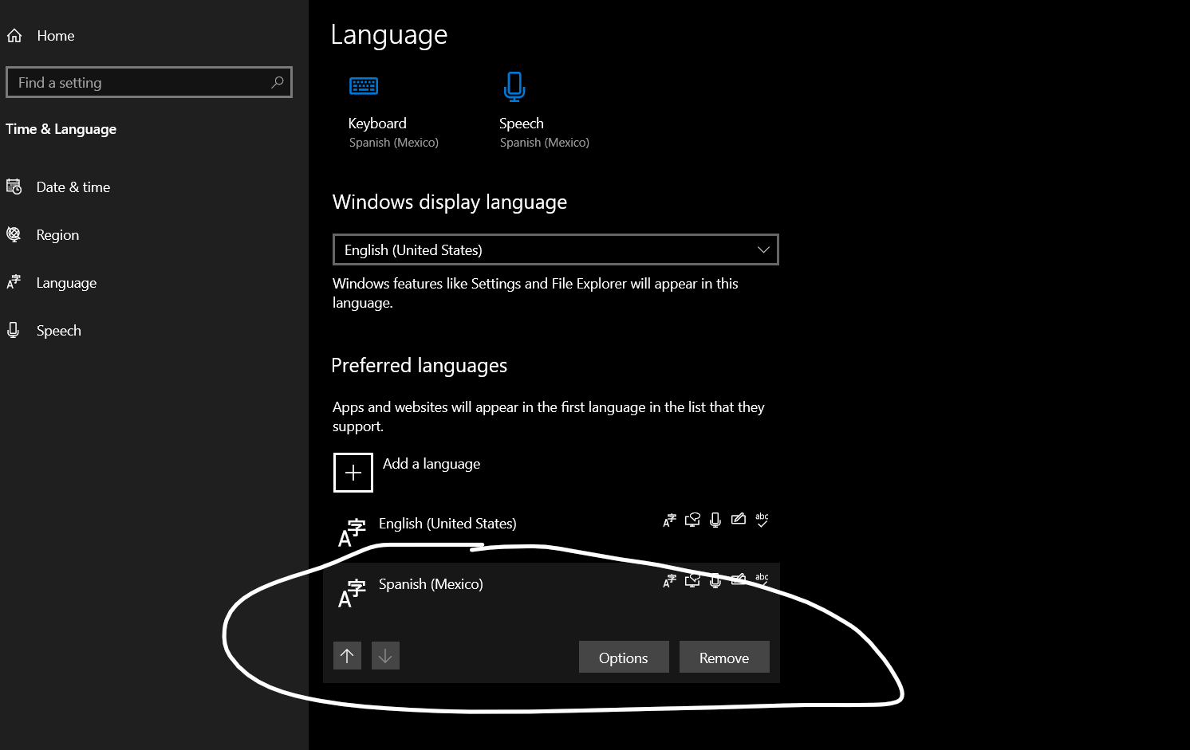
7.- Una vez seleccionada quedara por encima de en ingles
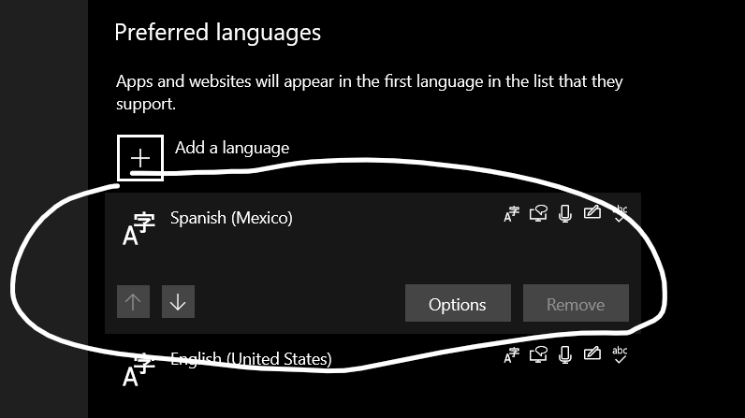
8.- En la parte de arriba desplegamos el menú y seleccionamos el idioma requerido ESPAÑOL MEXICO
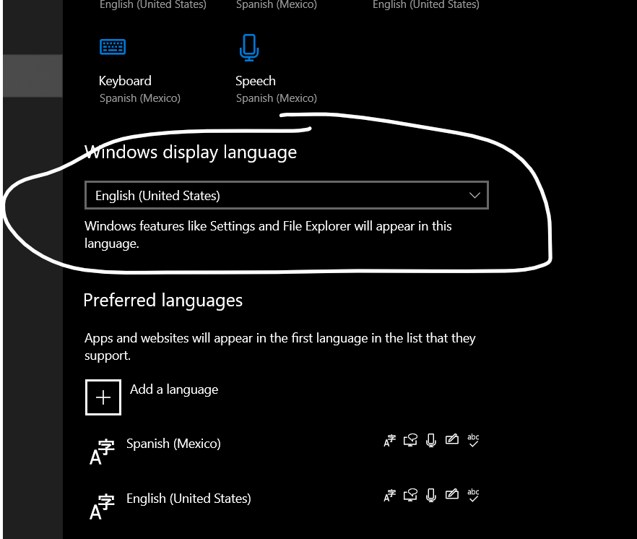
9.- Una vez seleccionado nos dará esta opción que quiere decir que debemos reiniciar el equipo para poder cambiar el idioma seleccionan la opción “NO, SIGN OUT LATER”.
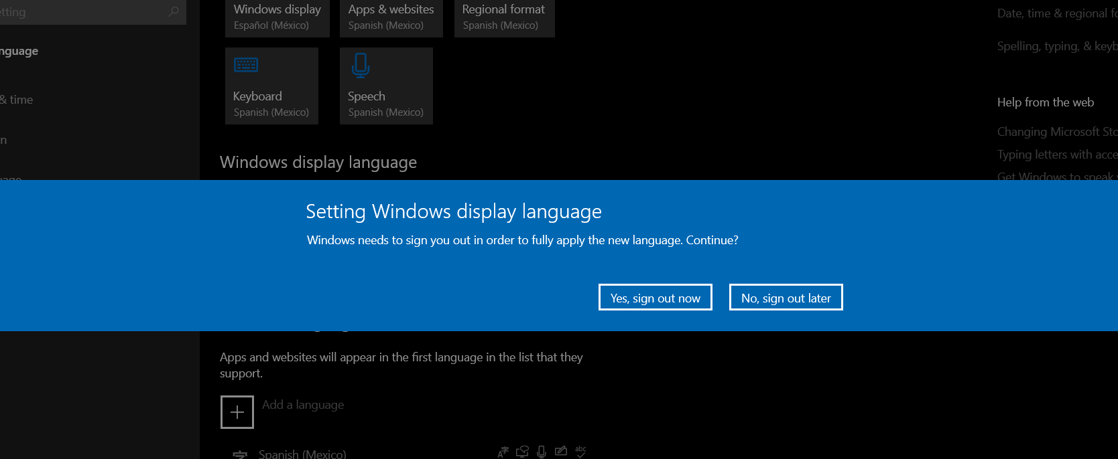

10.- En la parte inferior damos clic en el idioma ingles y seleccionamos REMOVE
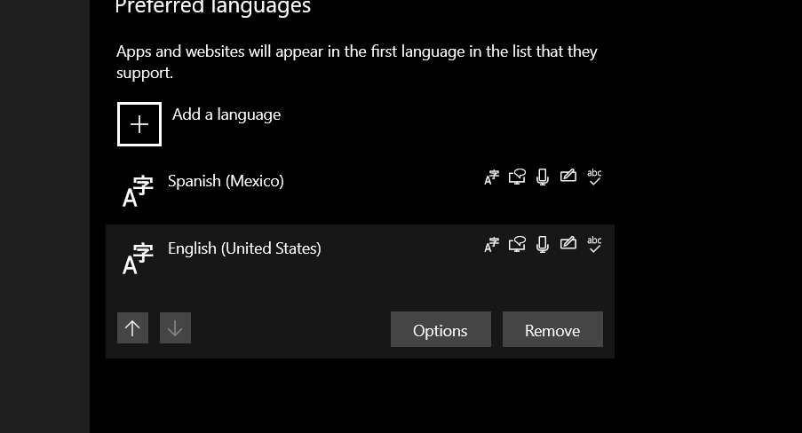

11.- Reiniciamos el equippo e iniciara con el idioma seleccionado (ESPAÑOL)

